武汉纺织大学

Web应用开发课程设计

**基于SSM的在线翻译**

**学 院： 数学与计算机学院**

**班 级： 物联网11802**

**姓 名： 梁少伟**

**学 号： 1802220113**

**指导老师： 聂刚**

**成 绩：**

**完成日期： 2020年12月15日**

目 录

1 需求分析 1

1.1普通文本翻译 1

1.2图片翻译 1

1.3语音翻译 1

2 系统设计 1

2.1用户用例图 1

2.2 ER图 1

2.3 UML类图（Class Diagram） 2

2.4 UML时序图（Sequence Diagram） 3

2.4.1 语言的导入 3

2.4.2 普通文本翻译 4

2.4.3 图片翻译 4

2.4.4 语音翻译 4

2.5 UML活动图（Activity Diagram） 4

2.5.1 获取本地数据库的国家 4

2.5.2 普通文本翻译 5

2.5.3 图片翻译 5

2.5.4 语音翻译 6

3 系统实现 7

3.1 项目结构 7

3.2 配置文件 7

3.2.1 jdbc.properties文件 7

3.2.2 log4j.properties文件 8

3.2.3 mybatis.xml文件 9

3.2.4 spring-mvc.xml文件 9

3.2.5 spring-mybatis.xml文件 10

3.2.6 pom.xml文件 12

3.2.7 web.xml文件 16

3.3 VO类CountryToCode.java 18

3.4 DAO接口类ICountryToCodeDAO.java 18

3.5 接口映射文件CountryToCodeMapping.xml 19

3.6 Service接口类 ICountryService.java 19

3.7 Service.impl实现类 ICountryService.java 20

3.8 com.baidu.translate.demo 百度官方包 21

3.9 youdao 有道官方包 21

3.10 lsw.html 主页面 21

3.11 main.css 主页样式文件 23

3.12 js文件 28

4 系统测试 32

4.1普通文本翻译 32

4.2图片翻译 33

4.3语音翻译 34

5 系统总结 34

# 1 需求分析

设计一个在线翻译网页，实现30种语言的相互翻译转化，并且向前端上传本地的图片和音频，翻译其图片和音频等功能，具体要求如下：

## 1.1普通文本翻译

当前端运行时，显示“请选择原语言”和“请选择目的语言”，然后选择相应的语言后，输入你要翻译的文本，然后在右边的另一方文本框中就会显示出相应的翻译后的文本。要翻译的文本有字数限制，在此我设置了最多输入30个字。在输入框的右侧设置了一键清空按钮。

## 1.2图片翻译

点击选择图片后，会弹出一个文件资源管理器，选择一张本地要翻译的图片上传到前端，然后后端会进行相应的处理，然后把翻译后的文本显示到前端，显示在右边的文本框中。

## 1.3语音翻译

点击选择音频按钮后，会弹出一个文件资源管理器，选择一个要翻译的语音（在此只支持wav格式的音频），点击后会把音频发送到后端，后端把翻译后的文本再上传到前端中，显示在右边的文本框中。

# 2 系统设计

## 2.1用户用例图

用户用例如下图2-1所示：

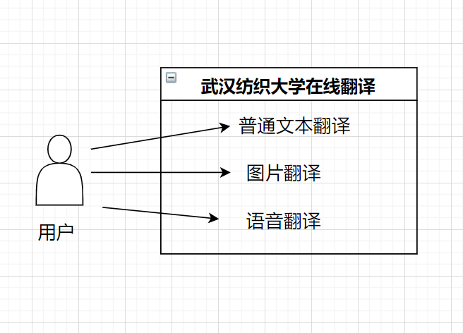

图2-1 用户用例图

## 2.2 ER图

数据库设计了一张表，语言对应的Code表，对应的ER图如图3-1所示。

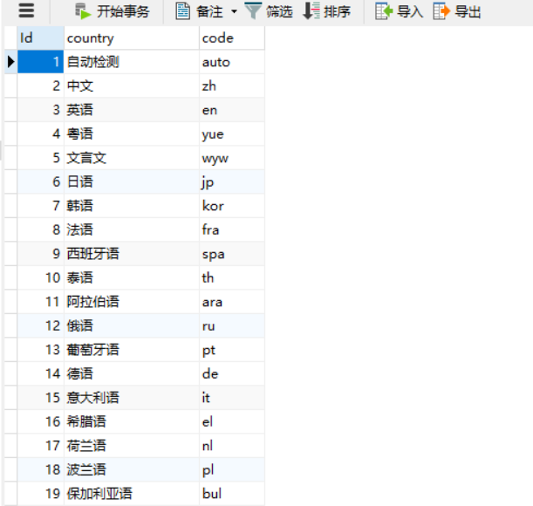

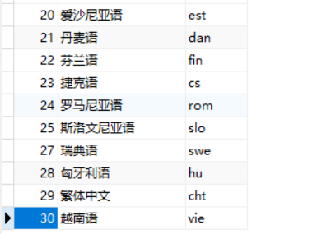

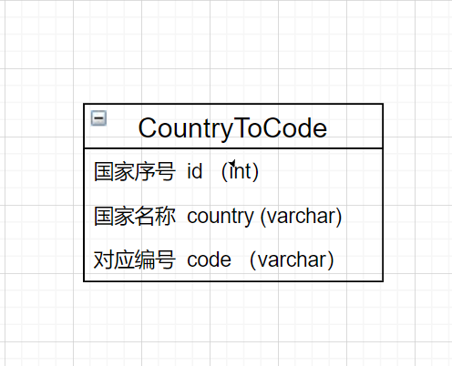

图3-1 数据库ER图

## 2.3 UML类图（Class Diagram）

对于用户功能模块，共设计如下6个类。

* Jdbc.properties:数据库配置文件。
* VO实体类User：与数据库结构进行映射的类。主要由属性，setter, getter方法组成，VO类中的属性与表中的字段相对应，每一个VO类的对象都表示表中的每一条记录
* DAO接口ICountryToCodeDAO：主要定义操作的接口，定义一系列数据库的原子性操作，例如增删改查（通常称为CRUD）等。
* DAO实现类UserDAOImpl：DAO接口的真实实现类，主要完成具体数据库操作，但不负责数据库的打开和关闭。
* 业务逻辑接口service：主要定义了业务逻辑的一些接口。
* 业务逻辑实现类CountryServiceImpl：service的真正实现类，主要完成业务逻辑上面的一些操作。
* com.baidu.translate.demo:百度官方demo，可以直接调用。
* youdao：有道官方demo，可以直接调用。
* log4j2：日志打印的配置文件
* spring-mvc：springmvc框架的相关配置，主要配置扫描类包和配置视图解析器
* spring-mybatis：mybatis框架的相关配置。

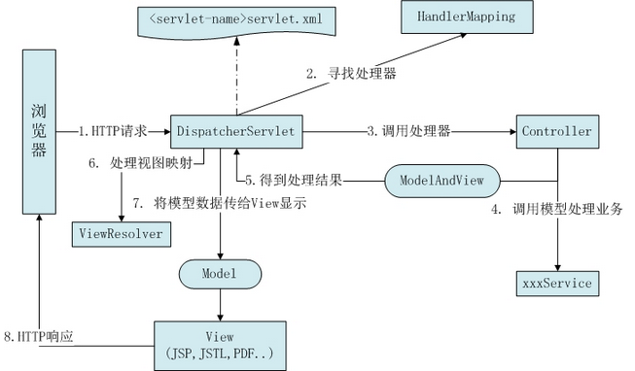

## 2.4 UML时序图（Sequence Diagram）

### 2.4.1 语言的导入

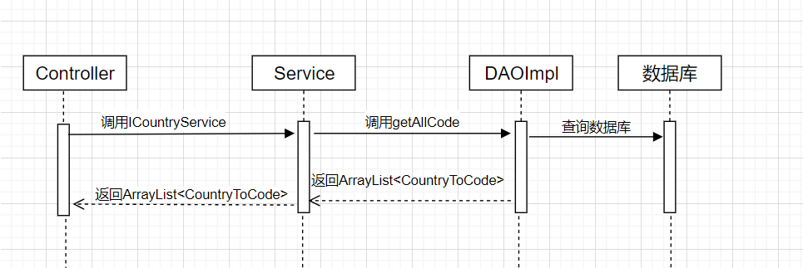

### 2.4.2 普通文本翻译

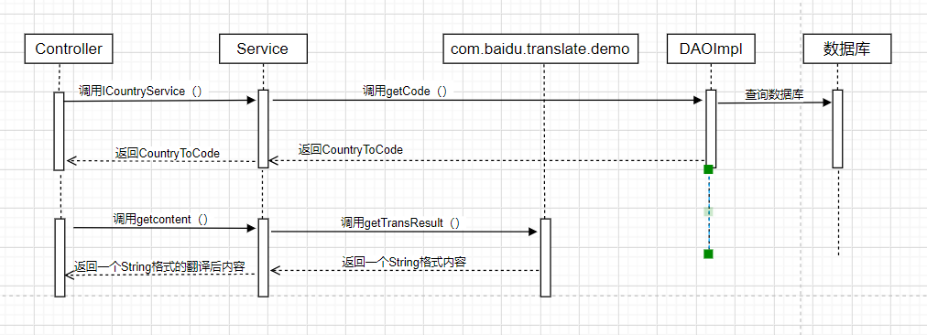

### 2.4.3 图片翻译

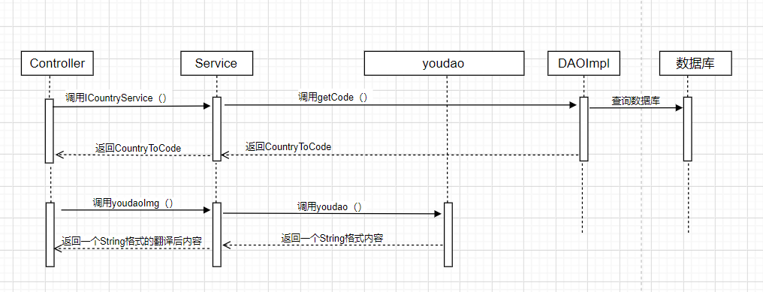

### 2.4.4 语音翻译

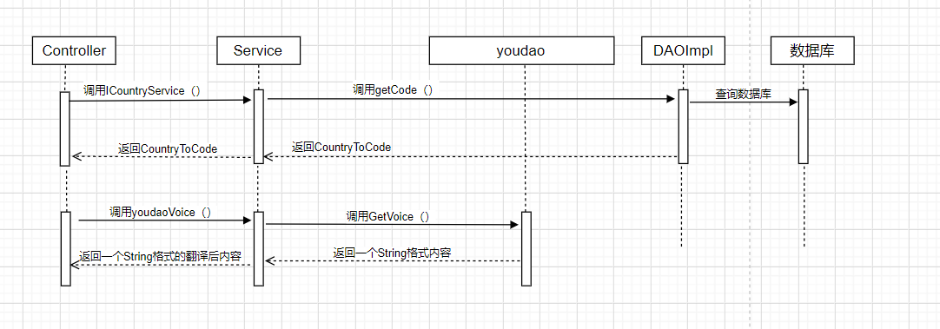

## 2.5 UML活动图（Activity Diagram）

### 2.5.1 获取本地数据库的国家

登录翻译页面后，发起ajax请求，获取到数据库中的国家队列，然后循环加入到option中，具体流程如图2-6所示。

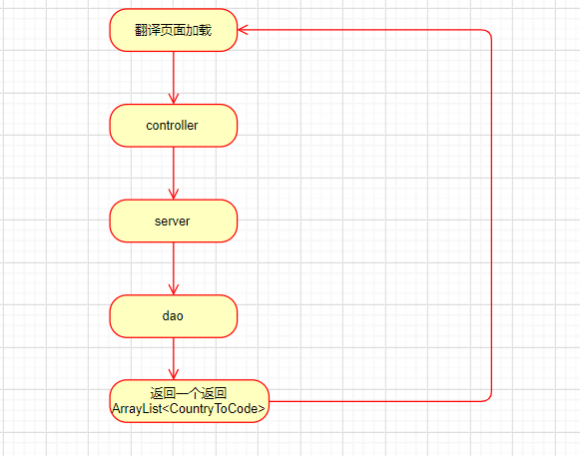

图2-2 获取本地数据库中的国家

### 2.5.2 普通文本翻译

前端把选中的源语言，目的语言，翻译文本传回到后端，然后后端把两个语言转化为相应的编码，然后把这三个参数传输到百度给的demo中，得到一个json的数据，然后把这个数据传输到前端，前端做出相应的解析并且显示出来。

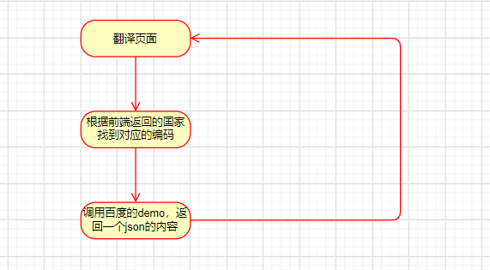

图2-5 普通文本翻译图

### 2.5.3 图片翻译

前端把选中的图片进行base64编码后传到后端，然后把参数传送到有道给的demo中，返回一个json格式的内容，然后传到前端做出相应的处理。

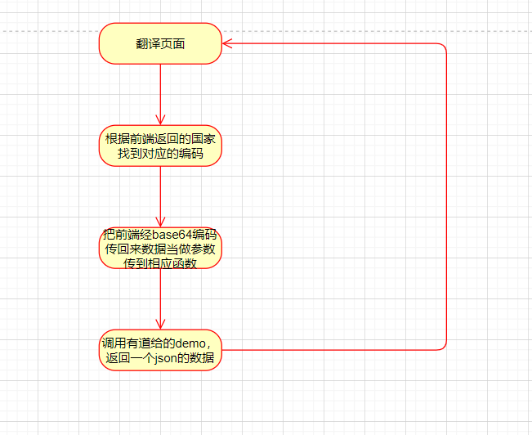

### 2.5.4 语音翻译

前端把选中的图片进行base64编码后传到后端，然后把参数传送到有道给的demo中，返回一个json格式的内容，然后传到前端做出相应的处理。



# 3 系统实现

## 3.1 项目结构

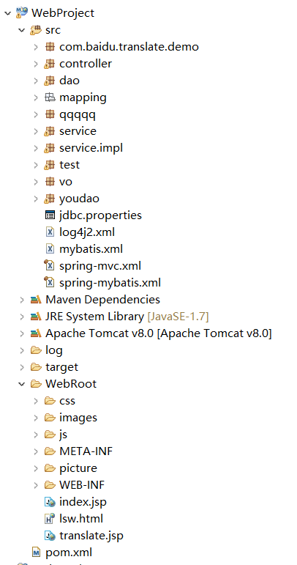

## 3.2 配置文件

### 3.2.1 jdbc.properties文件

该配置文件主要是以文件形式保存数据库的驱动类名称，连接数据库的URL地址，访问数据库的用户名及对应的密码，程序运行时会读取该文件相关信息，避免硬编码，当相关信息发生变化时，只需修改配置文件而不用修改源代码，增加程序的可扩展型。

driver=com.mysql.jdbc.Driver

url=jdbc:mysql://localhost:3306/translate?useUnicode=true&characterEncoding=utf-8&useSSL=false&serverTimezone=UTC

username=root

password=123456

#\u5B9A\u4E49\u521D\u59CB\u8FDE\u63A5\u6570

initialSize=10

#\u5B9A\u4E49\u6700\u5927\u8FDE\u63A5\u6570

maxActive=20

#\u5B9A\u4E49\u6700\u5C0F\u7A7A\u95F2

minIdle=1

#\u5B9A\u4E49\u6700\u957F\u7B49\u5F85\u65F6\u95F4

maxWait=60000

#\u9A8C\u8BC1\u8FDE\u63A5\u662F\u5426\u53EF\u7528\uFF0C\u4F7F\u7528\u7684SQL\u8BED\u53E5

validationQuery =SELECT 1

### 3.2.2 log4j.properties文件

描述该文件作用，并对里面的配置进行解释

<?xml version="1.0" encoding="UTF-8"?>

<!--日志级别以及优先级排序: OFF > FATAL > ERROR > WARN > INFO > DEBUG > TRACE > ALL -->

<!-- status配置Log4j2启动和加载配置文件时的日志输出登记 -->

<Configuration status="info">

<!--appenders:定义输出内容,输出格式,输出方式,日志保存策略等,常用其下三种标签[console,File,RollingFile] -->

<!--Appender可以理解为日志的输出目的地 -->

<Appenders>

<!--console :控制台输出的配置 -->

<Console name="Console" target="SYSTEM_OUT">

<!--

%d 输出日志时间点的日期或时间

%t 输出产生该日志事件的线程名

%p 输出优先级，即DEBUG,INFO,WARN,ERROR,FATAL

%F 输出日志消息产生时所在的文件名称

%c 输出所属的类目,通常就是所在类的全名

%L 输出代码中的行号

-->

<PatternLayout pattern="%d{YYYY-MM-dd HH:mm:ss} %-5p [%c,%L]- %msg%n" />

</Console>

<RollingFile name="RollingFile" filename="log/ZycTest.log"

filepattern="${logPath}/%d{YYYYMMddHHmmss}-fargo.log">

<PatternLayout pattern="%d{YYYY-MM-dd HH:mm:ss} %-5p [%c,%L] - %msg%n" />

<Policies>

<SizeBasedTriggeringPolicy size="100 MB" />

</Policies>

<DefaultRolloverStrategy max="20" />

</RollingFile>

</Appenders>

<!--定义logger，只有定义了logger并引入的appender，appender才会生效 -->

<Loggers>

<!-- Logger节点用来单独指定日志的形式，可以为通过name属性设置指定包下的class指定不同的日志级别等 ,

可以设置Logger的additivity="false"只在自定义的Appender中进行输出 -->

<logger name="dao" level="debug" additivity="false">

<appender-ref ref="Console" />

</logger>

<!-- Root节点用来指定项目的根日志，如果没有单独指定Logger，那么就会默认使用该Root日志输出 -->

<Root level="info">

<AppenderRef ref="Console" />

<AppenderRef ref="RollingFile" />

</Root>

</Loggers>

</Configuration>

### 3.2.3 mybatis.xml文件

<?xml version="1.0" encoding="UTF-8"?>

<!DOCTYPE configuration PUBLIC "-//mybatis.org//DTD Config 3.0//EN" "http://mybatis.org/dtd/mybatis-3-config.dtd">

<configuration>

<settings>

<setting name="logImpl" value="LOG4J2" />

</settings>

</configuration>

### 3.2.4 spring-mvc.xml文件

<?xml version="1.0" encoding="UTF-8"?>

<beans xmlns="http://www.springframework.org/schema/beans"

xmlns:xsi="http://www.w3.org/2001/XMLSchema-instance" xmlns:context="http://www.springframework.org/schema/context"

xmlns:mvc="http://www.springframework.org/schema/mvc" xmlns:aop="http://www.springframework.org/schema/aop"

xmlns:tx="http://www.springframework.org/schema/tx"

xsi:schemaLocation="http://www.springframework.org/schema/beans

http://www.springframework.org/schema/beans/spring-beans.xsd

http://www.springframework.org/schema/context

http://www.springframework.org/schema/context/spring-context.xsd

http://www.springframework.org/schema/mvc

http://www.springframework.org/schema/mvc/spring-mvc.xsd

http://www.springframework.org/schema/tx

http://www.springframework.org/schema/tx/spring-tx.xsd

http://www.springframework.org/schema/aop

http://www.springframework.org/schema/aop/spring-aop.xsd">

<mvc:annotation-driven />

<!-- 扫描类包，将标注Spring注解的类自动转化Bean，同时完成Bean的注入 -->

<context:component-scan base-package="controller" />

<context:component-scan base-package="service" />

<!--配置视图解析器 -->

<!-- ViewResolver 视图解析器 用于将返回的ModelAndView对象进行分离

InternalResourceViewResolver：用于支持Servlet、JSP视图解析；

viewClass：JstlView表示JSP模板页面需要使用JSTL标签库，classpath中必须包含jstl的相关jar包； prefix和suffix：查找视图页面的前缀和后缀（前缀[逻辑视图名]后缀），

比如传进来的逻辑视图名为hello，则该该jsp视图页面应该存放在“/hello.jsp”； -->

<bean

class="org.springframework.web.servlet.view.InternalResourceViewResolver">

<property name="prefix" value="/"></property> <!-- 视图放在webroot/下 -->

<property name="suffix" value=".jsp"></property>

</bean>

</beans>

### 3.2.5 spring-mybatis.xml文件

<?xml version="1.0" encoding="UTF-8"?>

<beans xmlns="http://www.springframework.org/schema/beans"

xmlns:xsi="http://www.w3.org/2001/XMLSchema-instance"

xmlns:context="http://www.springframework.org/schema/context"

xmlns:mvc="http://www.springframework.org/schema/mvc"

xsi:schemaLocation="http://www.springframework.org/schema/beans

http://www.springframework.org/schema/beans/spring-beans.xsd

http://www.springframework.org/schema/context

http://www.springframework.org/schema/context/spring-context.xsd

http://www.springframework.org/schema/mvc

http://www.springframework.org/schema/mvc/spring-mvc.xsd">

<!-- 扫描类包，将标注Spring注解的类自动转化Bean，同时完成Bean的注入 -->

<context:component-scan base-package="service" />

<!-- 引入jdbc配置文件 -->

<bean id="propertyConfigurer"

class="org.springframework.beans.factory.config.PropertyPlaceholderConfigurer">

<property name="location" value="classpath:jdbc.properties" />

</bean>

<!-- 数据库连接池 -->

<bean id="dataSource" class="com.alibaba.druid.pool.DruidDataSource"

destroy-method="close">

<property name="driverClassName" value="${driver}" />

<property name="url" value="${url}" />

<property name="username" value="${username}" />

<property name="password" value="${password}" />

<!-- 初始化连接大小 -->

<property name="initialSize" value="${initialSize}"></property>

<!-- 连接池最大数量 -->

<property name="maxActive" value="${maxActive}"></property>

<!-- 连接池最小空闲 -->

<property name="minIdle" value="${minIdle}"></property>

<!-- 获取连接最大等待时间 -->

<property name="maxWait" value="${maxWait}"></property>

<!-- 验证连接是否可用，使用的SQL语句 -->

<property name="validationQuery" value="SELECT 1"></property>

</bean>

<!-- spring和MyBatis整合，不需要mybatis的配置映射文件 -->

<bean id="sqlSessionFactory" class="org.mybatis.spring.SqlSessionFactoryBean">

<property name="dataSource" ref="dataSource" />

<property name="configLocation" value="classpath:mybatis.xml"></property>

<!-- 自动扫描mapping.xml文件 -->

<property name="mapperLocations" value="classpath*:mapping/*.xml"></property>

</bean>

<!-- DAO接口所在包名，Spring会自动查找其下的类 -->

<bean class="org.mybatis.spring.mapper.MapperScannerConfigurer">

<property name="basePackage" value="dao" />

<property name="sqlSessionFactoryBeanName" value="sqlSessionFactory"></property>

</bean>

<!-- (事务管理)transaction manager-->

<bean id="transactionManager"

class="org.springframework.jdbc.datasource.DataSourceTransactionManager">

<property name="dataSource" ref="dataSource" />

</bean>

</beans>

### 3.2.6 pom.xml文件

<project xmlns="http://maven.apache.org/POM/4.0.0" xmlns:xsi="http://www.w3.org/2001/XMLSchema-instance" xsi:schemaLocation="http://maven.apache.org/POM/4.0.0 http://maven.apache.org/xsd/maven-4.0.0.xsd">

<modelVersion>4.0.0</modelVersion>

<groupId>WebProject</groupId>

<artifactId>WebProject</artifactId>

<version>0.0.1-SNAPSHOT</version>

<packaging>war</packaging>

<name>WebProject</name>

<description/>

<properties>

<project.build.sourceEncoding>UTF-8</project.build.sourceEncoding>

<springversion>5.0.0.RELEASE</springversion> <!-- spring版本号 -->

<mybatisversion>3.3.0</mybatisversion> <!-- mybatis版本号 -->

<log4jversion>2.11.2</log4jversion> <!-- log4j版本号 -->

</properties>

<!-- 项目所需依赖包 -->

<dependencies>

<dependency>

<groupId>javax.servlet</groupId>

<artifactId>javax.servlet-api</artifactId>

<version>3.0.1</version>

<!-- 用于编译和测试的环境，将不会被打包到lib目录下。 -->

<scope>provided</scope>

</dependency>

<!--springframework -->

<dependency>

<groupId>org.springframework</groupId>

<artifactId>spring-aop</artifactId>

<version>${springversion}</version>

</dependency>

<dependency>

<groupId>org.springframework</groupId>

<artifactId>spring-beans</artifactId>

<version>${springversion}</version>

</dependency>

<dependency>

<groupId>org.springframework</groupId>

<artifactId>spring-context</artifactId>

<version>${springversion}</version>

</dependency>

<dependency>

<groupId>org.springframework</groupId>

<artifactId>spring-core</artifactId>

<version>${springversion}</version>

</dependency>

<dependency>

<groupId>org.springframework</groupId>

<artifactId>spring-expression</artifactId>

<version>${springversion}</version>

</dependency>

<dependency>

<groupId>org.springframework</groupId>

<artifactId>spring-web</artifactId>

<version>${springversion}</version>

</dependency>

<dependency>

<groupId>org.springframework</groupId>

<artifactId>spring-webmvc</artifactId>

<version>${springversion}</version>

</dependency>

<dependency>

<groupId>org.springframework</groupId>

<artifactId>spring-test</artifactId>

<version>${springversion}</version>

</dependency>

<dependency>

<groupId>org.springframework</groupId>

<artifactId>spring-tx</artifactId>

<version>${springversion}</version>

</dependency>

<dependency>

<groupId>org.springframework</groupId>

<artifactId>spring-jdbc</artifactId>

<version>${springversion}</version>

</dependency>

<!-- log4j2，用于日志管理 -->

<dependency>

<groupId>org.apache.logging.log4j</groupId>

<artifactId>log4j-api</artifactId>

<version>${log4jversion}</version>

</dependency>

<dependency>

<groupId>org.apache.logging.log4j</groupId>

<artifactId>log4j-core</artifactId>

<version>${log4jversion}</version>

</dependency>

<dependency>

<groupId>org.apache.logging.log4j</groupId>

<artifactId>log4j-web</artifactId>

<version>${log4jversion}</version>

</dependency>

<!-- https://mvnrepository.com/artifact/org.apache.httpcomponents/httpclient -->

<dependency>

<groupId>org.apache.httpcomponents</groupId>

<artifactId>httpclient</artifactId>

<version>4.5.1</version>

</dependency>

<!-- junit单元测试 -->

<dependency>

<groupId>junit</groupId>

<artifactId>junit</artifactId>

<version>4.12</version>

<!-- 表示开发的时候引入，发布的时候不会加载此包 -->

<scope>test</scope>

</dependency>

<!-- 用于spingMVC中的java对象和json自动转换 -->

<dependency>

<groupId>com.fasterxml.jackson.core</groupId>

<artifactId>jackson-databind</artifactId>

<version>2.9.1</version>

</dependency>

<!-- mybatis核心包 -->

<dependency>

<groupId>org.mybatis</groupId>

<artifactId>mybatis</artifactId>

<version>${mybatisversion}</version>

</dependency>

<!-- mybatis/spring包 -->

<dependency>

<groupId>org.mybatis</groupId>

<artifactId>mybatis-spring</artifactId>

<version>1.2.2</version>

</dependency>

<!--mysql驱动包 -->

<dependency>

<groupId>mysql</groupId>

<artifactId>mysql-connector-java</artifactId>

<version>5.1.49</version>

</dependency>

<!-- 连接池，用来加载DruidDataSource -->

<dependency>

<groupId>com.alibaba</groupId>

<artifactId>druid</artifactId>

<version>1.0.9</version>

</dependency>

<!-- JSTL标签库 -->

<dependency>

<groupId>jstl</groupId>

<artifactId>jstl</artifactId>

<version>1.2</version>

</dependency>

</dependencies>

<build>

<sourceDirectory>src</sourceDirectory>

<resources>

<resource>

<directory>src</directory>

<excludes>

<exclude>**/*.java</exclude>

</excludes>

</resource>

</resources>

<plugins>

<plugin>

<artifactId>maven-compiler-plugin</artifactId>

<version>2.3.2</version>

<configuration>

<source>1.7</source>

<target>1.7</target>

</configuration>

</plugin>

<plugin>

<artifactId>maven-war-plugin</artifactId>

<version>2.6</version>

<configuration>

<warSourceDirectory>${basedir}/WebRoot</warSourceDirectory>

<failOnMissingWebXml>false</failOnMissingWebXml>

</configuration>

</plugin>

</plugins>

</build>

</project>

### 3.2.7 web.xml文件

<?xml version="1.0" encoding="UTF-8"?>

<web-app xmlns:xsi="http://www.w3.org/2001/XMLSchema-instance" xmlns="http://xmlns.jcp.org/xml/ns/javaee" xsi:schemaLocation="http://xmlns.jcp.org/xml/ns/javaee http://xmlns.jcp.org/xml/ns/javaee/web-app_3_1.xsd" id="WebApp_ID" version="3.1">

<display-name>WebProject</display-name>

<welcome-file-list>

<welcome-file>translate.jsp</welcome-file>

</welcome-file-list>

<!-- Spring和mybatis的配置文件 -->

<context-param>

<param-name>contextConfigLocation</param-name>

<param-value>classpath:spring-mybatis.xml</param-value>

</context-param>

<!-- log4j2的配置文件 -->

<context-param>

<param-name>log4jConfigLocation</param-name>

<param-value>classpath:log4j2.xml</param-value>

</context-param>

<!-- 编码过滤器 -->

<filter>

<filter-name>encodingFilter</filter-name>

<filter-class>org.springframework.web.filter.CharacterEncodingFilter</filter-class>

<async-supported>true</async-supported>

<init-param>

<param-name>encoding</param-name>

<param-value>UTF-8</param-value>

</init-param>

</filter>

<filter-mapping>

<filter-name>encodingFilter</filter-name>

<url-pattern>/*</url-pattern>

</filter-mapping>

<!-- Spring监听器 -->

<listener>

<listener-class>org.springframework.web.context.ContextLoaderListener</listener-class>

</listener>

<!-- 防止Spring内存溢出监听器 -->

<listener>

<listener-class>org.springframework.web.util.IntrospectorCleanupListener</listener-class>

</listener>

<servlet>

<servlet-name>SpringMVC</servlet-name>

<servlet-class>org.springframework.web.servlet.DispatcherServlet</servlet-class>

<init-param>

<param-name>contextConfigLocation</param-name>

<param-value>classpath:spring-mvc.xml</param-value>

</init-param>

<load-on-startup>1</load-on-startup>

<async-supported>true</async-supported>

</servlet>

<servlet-mapping>

<servlet-name>SpringMVC</servlet-name>

<url-pattern>*.do</url-pattern>

</servlet-mapping>

</web-app>

## 3.3 VO类CountryToCode.java

public class CountryToCode {

private int id;

private String country;

private String code;

public CountryToCode() {

super();

}

public CountryToCode(int id, String country, String code) {

super();

this.id = id;

this.country = country;

this.code = code;

}

public int getId() {

return id;

}

public void setId(int id) {

this.id = id;

}

public String getCountry() {

return country;

}

public void setCountry(String country) {

this.country = country;

}

public String getCode() {

return code;

}

public void setCode(String code) {

this.code = code;

}

}

## 3.4 DAO接口类ICountryToCodeDAO.java

package dao;

import java.util.ArrayList;

import org.apache.ibatis.annotations.Param;

import vo.CountryToCode;

public interface ICountryToCodeDAO {

///查找数据库中所有数据，为下拉框做出准备

public ArrayList<CountryToCode> getAll();

///按照中文名查找，找出对应的Code

public CountryToCode getByCountry(String Country);

}

## 3.5 接口映射文件CountryToCodeMapping.xml

<?xml version="1.0" encoding="UTF-8"?>

<!DOCTYPE mapper

PUBLIC "-//mybatis.org//DTD Mapper 3.0//EN"

"http://mybatis.org/dtd/mybatis-3-mapper.dtd">

<mapper namespace="dao.ICountryToCodeDAO">

<select id="getAll" resultType="vo.CountryToCode">

select * from t_country

</select>

<select id="getByCountry" resultType="vo.CountryToCode" >

select * from t_country where country=#{country}

</select>

</mapper>

## 3.6 Service接口类 ICountryService.java

package service;

import java.io.IOException;

import java.util.ArrayList;

import java.util.Map;

import org.springframework.stereotype.Service;

import com.sun.tools.javac.util.Context.Key;

import vo.CountryToCode;

public interface ICountryService {

//得到所有的Code

public ArrayList<CountryToCode> getAllCode() ;

//得到某个Code

public CountryToCode getCode(String country);

//取到翻译内容

public String getcontent(String in,String out,String outputcontent);

//图片翻译

public String youdaoImg(String urlAddress) ;

//语音翻译

public String youdaoVoice(String urlAddress);

}

## 3.7 Service.impl实现类 ICountryService.java

package service.impl;

import java.io.IOException;

import java.util.ArrayList;

import org.springframework.beans.factory.annotation.Autowired;

import org.springframework.stereotype.Service;

import com.baidu.translate.demo.TransApi;

import dao.ICountryToCodeDAO;

import service.ICountryService;

import vo.CountryToCode;

@Service

public class CountryServiceImpl implements ICountryService{

@Autowired

private ICountryToCodeDAO dao;

@Override

public ArrayList<CountryToCode> getAllCode() {

// TODO Auto-generated method stub

return dao.getAll();

}

@Override

public CountryToCode getCode(String country) {

return dao.getByCountry(country);

}

@Override

public String getcontent(String in, String out, String outputcontent) {

// TODO Auto-generated method stub

TransApi api = new TransApi("20201214000647158", "nteLk8UfgilvaZ0lLE43");

String query=api.getTransResult(outputcontent, in, out);

return query;

}

@Override

public String youdaoImg(String urlAddress) {

System.out.println("asdjfkalsdfjadkls");

String contentImg=youdao.yuodaoapi.youdao(urlAddress);

return contentImg;

}

@Override

public String youdaoVoice(String urlAddress) {

String contentString=youdao.youdaoapiVoice.GetVoice(urlAddress);

return contentString;

}

}

## 3.8 com.baidu.translate.demo 百度官方包

百度给的官方demo，这里就不进行展示了

## 3.9 youdao 有道官方包

有道给的官方demo，这里就不进行展示了

## 3.10 lsw.html 主页面

<!DOCTYPE html>

<html>

<head>

<meta charset="utf-8">

<title></title>

<script src="/WebProject/js/jquery-3.5.0.min.js"></script>

<script src="/WebProject/js/main.js" type="text/javascript"></script>

<link rel="stylesheet" type="text/css" href="/WebProject/css/main.css" />

</head>

<body>

<div id="logo">

<img src="/WebProject/images/xuexiao.png">

</div>

<div id="divide-wrap">

</div>

<div id="head">

<div id="in">

<select name="incode" id="incode" style="width:120px; height: 30px; border-radius: 6px;">

<option value="">请选择原语种</option>

</select>

</div>

<div id="jiantou">

<img src="/WebProject/images/箭头.png" >

</div>

<div id="out">

<select name="outcode" id="outcode" style="width:130px; height: 30px; border-radius: 6px;">

<option value ="">请选择目的语种</option>

</select>

</div>

<div id="bt">

<input type="button" value="点击翻译" id="clickbutton">

</div>

<div id="localImag">

<a href="javascript:;" class="file">选择图片

<input type="file" name="img" id="docfile" onchange="setImagePreview();">

</a>

</div>

<div id="voice">

<a href="javascript:;" class="file">选择音频

<input type="file" name="img" id="docfileVoice" onchange="setImagePreview2();">

</a>

</div>

</div>

<div id="content">

<div id="from">

<textarea name="text" id="textarea" maxlength="30" cols="47" rows="10" oninput="font_size()" ></textarea>

<div class="son">

<input type="button" id="delete" >

</div>

<div class="son2">

<p><span class="title2">0/30</span></p>

</div>

</div>

<div id="to">

<textarea name="text" id="textareaprint" style="resize: none;" cols="47" rows="10" readonly oninput="font_size()"></textarea>

</div>

</div>

</body>

</html>

## 3.11 main.css 主页样式文件

@CHARSET "UTF-8";

body{

/* background: linear-gradient(to left, rgba( 255 228 225), rgba(230 230 250)); */

}

#logo{

width: auto;

height: 80px;

margin-left: 40px;

}

#divide-wrap{

width: 100%;

height: 2px;

background: linear-gradient(to left,rgba(100 149 237),rgba(72 61 139));

}

#head{

height: 30px;

width: 80%;

/* border:1px solid #ddd ; */

margin-left: 40px;

margin-top: 40px;

margin-bottom: 10px;

display: flex;

}

#in{

height: 30px;

width: 10%;

margin-right: 20px;

margin-bottom: 3px;

/* border:1px #000000 solid; */

float: left;

display: flex;

}

#jiantou{

height: 30px;

width: 2%;

margin-right: 20px;

margin-bottom: 3px;

/* border:1px #000000 solid; */

float: left;

display: flex;

}

#out{

height: 30px;

width: 10%;

margin-right: 10px;

margin-bottom: 3px;

/* border:1px #000000 solid; */

float: left;

display: flex;

}

#bt{

height: 30px;

width: 150px;

margin-bottom: 3px;

/* border:1px #000000 solid; */

float: left;

display: flex;

}

#clickbutton{

width:100px;

height: 30px;

background-color:#4395ff;

color: floralwhite;

text-align: center;

/* text-decoration:blink; */

border-radius: 6px;

}

#localImag{

height: 30px;

width: 10%;

margin-right: 10px;

margin-bottom: 3px;

/* border:1px #000000 solid; */

float: left;

text-align: center;

position: relative;

display: flex;

}

#voice{

height: 30px;

width: 10%;

margin-right: 10px;

margin-bottom: 3px;

/* border:1px #000000 solid; */

float: left;

text-align: center;

position: relative;

display: flex;

}

/*

#docfile{

width:100px;

height: 30px;

background-color:floralwhite;

color: #4395ff;

text-align: center;

border-radius: 6px;

}*/

#content{

height: 300px;

width: 75%;

margin-left: 40px;

margin-top: 10px;

margin-bottom: 10px;

}

#from{

height: 280px;

width: 45%;

padding: 10px;

border:1px solid #000000 ;

background-color:white;

float: left;

display: flex;

position: relative;

}

#from .son{

position: absolute;

width: 35px;

height: 20px;

right: 20px;

top: 100;

bottom: 200;

}

#delete{

width:35px;

height: 20px;

outline: none;

border: solid 0px;

padding: 0;

background:url("../images/delete2.svg");

background-size:100% 100%;

background-repeat:no-repeat;

}

#from .son2{

position: absolute;

width: 35px;

height: 35px;

color: black;

right: 20px;

bottom: 20px;

}

#to{

height: 280px;

width: 45%;

padding: 10px;

border:1px solid #000000 ;

float: left;

display: flex;

background-color: lightgray;

}

#textarea{

background-color:white;

font-size: 20px;

resize: none;

outline: none;

border: solid 0px;

}

#textareaprint{

background-color:lightgray;

font-size: 20px;

resize: none;

outline: none;

border: solid 0px;

readonly:readonly

}

/*

.file {

position: relative;

display: inline-block;

background: white;

border: 5px solid #99D3F5;

border-radius: 6px;

padding: 4px 12px;

overflow: hidden;

color: #1E88C7;

text-decoration: none;

text-indent: 0;

font-size: 150px;

line-height: 20px;

border-radius: 6px;

}

.file input {

height: 30px;

position: absolute;

font-size: 150px;

right: 100px;

top: 100px;

opacity: 1;

}

.file:hover {

background: #AADFFD;

border-color: #78C3F3;

color: #004974;

text-decoration: none;

}*/

.file {

position: relative;

display: inline-block;

background: #D0EEFF;

border: 1px solid #99D3F5;

border-radius: 4px;

padding: 4px 12px;

overflow: hidden;

color: #1E88C7;

text-decoration: none;

text-indent: 0;

line-height: 20px;

}

.file input {

position: absolute;

font-size: 100px;

right: 0;

top: 0;

opacity: 0;

}

.file:hover {

background: #AADFFD;

border-color: #78C3F3;

color: #004974;

text-decoration: none;

}

## 3.12 js文件

**function font_size() {**

**var num = $("#textarea").val().length;**

**if(num<=30){**

**$(".title2").html('<span></span>/30');**

**$(".title2 span").text(num);**

**}**

**}**

**function setImagePreview() {**

**var docObj = document.getElementById("docfile");**

**// var imgObjPreview = document.getElementById("preview");**

**console.log(docObj.files[0]);**

**if (docObj.files && docObj.files[0]) {**

**var reader = new FileReader();**

**reader.readAsDataURL(docObj.files[0]);//发起异步请求**

**reader.onload = function(){**

**//读取完成后，数据保存在对象的result属性中**

**console.log(this.result)**

**// imgObjPreview.src=this.result;**

**var data={img:this.result};**

**$.ajax({**

**type:"POST",**

**url:"ajaxImg.do",**

**data:data,**

**dataType:"json",**

**success:function(response){**

**$("#textarea").val("");**

**$("#textareaprint").val("");**

**var content=response.resRegions;**

**var index;**

**for(index=0;index<content.length;index++){**

**if(content[index].tranContent != "* ?"){**

**var pr=$("#textareaprint").val();**

**$("#textareaprint").val(pr+content[index].tranContent+"\r\n");**

**}**

**}**

**}**

**})**

**}**

**}**

**}**

**function setImagePreview2() {**

**var docObj2 = document.getElementById("docfileVoice");**

**// var imgObjPreview = document.getElementById("preview");**

**console.log(docObj2.files[0]);**

**if (docObj2.files && docObj2.files[0]) {**

**var reader = new FileReader();**

**reader.readAsDataURL(docObj2.files[0]);//发起异步请求**

**reader.onload = function(){**

**//读取完成后，数据保存在对象的result属性中**

**// console.log(this.result)**

**// imgObjPreview.src=this.result;**

**var data2={voice:this.result};**

**// console.log(this.result);**

**console.log(data2);**

**$.ajax({**

**type:"post",**

**url:"ajaxVoice.do",**

**data:data2,**

**dataType:"json",**

**success:function(response){**

**$("#textarea").val("");**

**$("#textareaprint").val("");**

**console.log(response);**

**var content=response.translation;**

**console.log(content);**

**$("#textareaprint").val(content+"\r\n");**

**}**

**})**

**}**

**}**

**}**

**$(document).ready(function(){**

**$("#delete").click(function(){**

**var q=$("#textarea").val();**

**console.log(q);**

**$("#textarea").val("");**

**$(".title2 span").text(0);**

**});**

**// console.log("lsw");**

**$.ajax({**

**type:"post",**

**url:"ajaxGetCountry.do",**

**data:{},**

**dataType:"json",**

**success:function(response){**

**var index;**

**var index2;**

**for(index=0;index<response.length;index++){**

**var option=$("<option>").val(response[index].id).text(response[index].country);**

**$("#incode").append(option);**

**// $("#outcode").append(option);**

**}**

**for(index2=1;index2<response.length;index2++){**

**var option=$("<option>").val(response[index2].id).text(response[index2].country);**

**$("#outcode").append(option);**

**}**

**}**

**});**

**// var data={incode:$("#incode option:selected").val(),outcode:$("#outcode option:selected").val(),text:$("#textarea").val()};**

**// $("#incode").change(function(){**

**// var inincode=$("#incode").find("option:selected").text();**

**// console.log(inincode);**

**// });**

**$("#clickbutton").click(function(){**

**var incode=$("#incode").find("option:selected").text();**

**// console.log(incode);**

**var outcode=$("#outcode").find("option:selected").text();**

**// console.log(outcode);**

**var text=$("#textarea").val();**

**// console.log(text);**

**var data={incode:incode,outcode:outcode,text:text};**

**console.log(data);**

**$.ajax({**

**type:"post",**

**url:"ajaxGetTranslate.do",**

**data:data,**

**dataType:"json",**

**success:function(response){**

**var translatecontext=response.trans_result**

**console.log(response);**

**console.log(translatecontext);**

**console.log(translatecontext.dst);**

**console.log(translatecontext[0]);**

**console.log(translatecontext[0].dst);**

**$("#textareaprint").val(translatecontext[0].dst);**

**}**

**})**

**});**

**})**

# 4 系统测试

## 4.1普通文本翻译

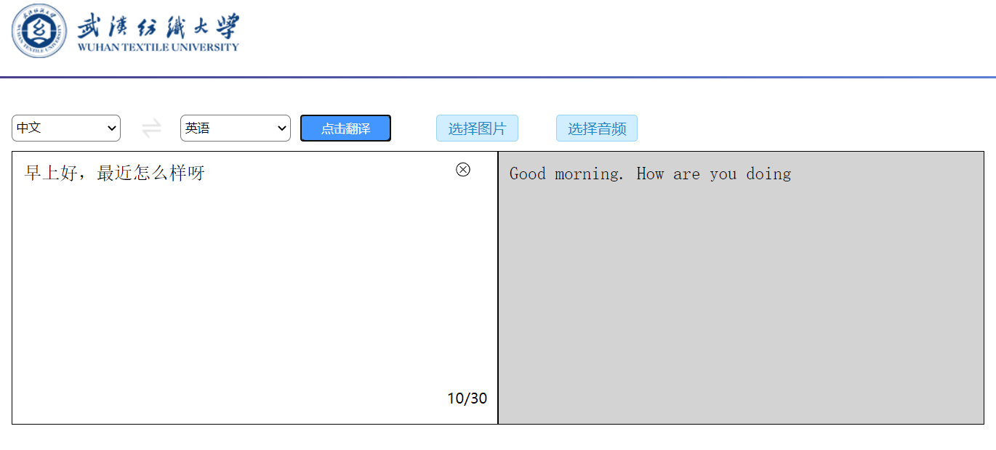

## 4.2图片翻译

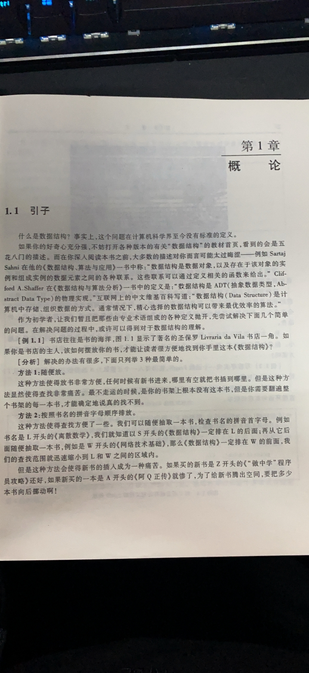

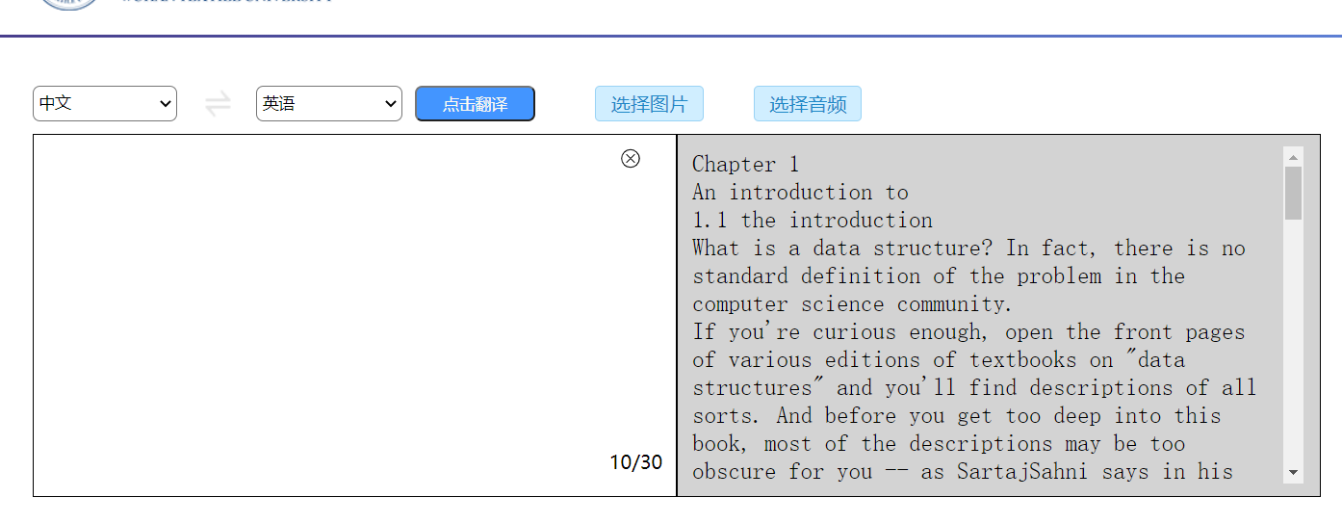

## 4.3语音翻译

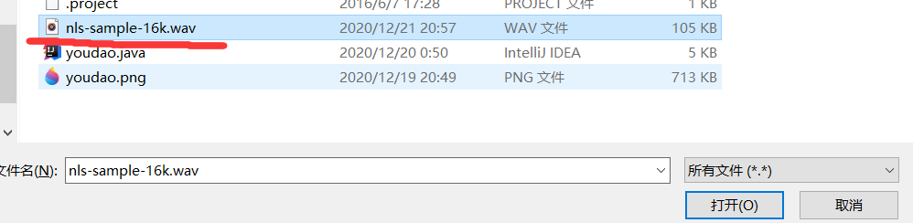

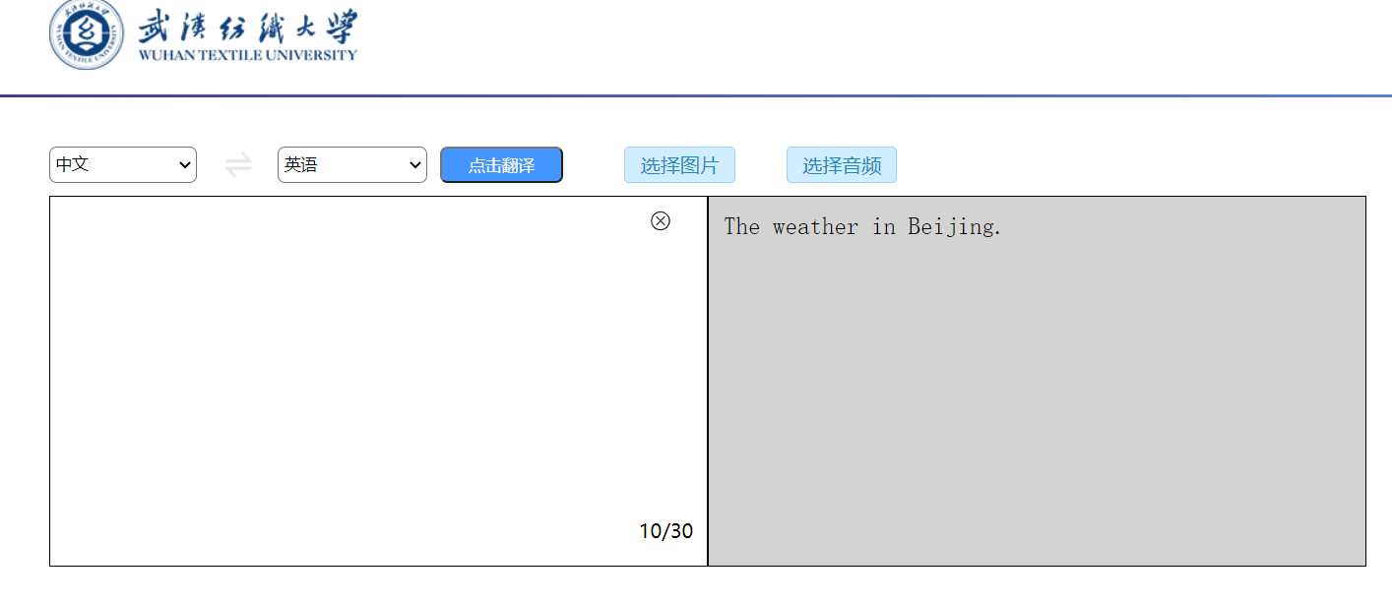

# 5 系统总结

本学期主要学习了javaWeb的后端部分，做这次课设的时候采用了ssm框架，大部分时间都花费在了后端的ssm框架的搭建上，一开始搭建起来的怎么都不能运行，最后经过网上查找和询问同学，一步步调试发现，我在建立这个项目的时候，系统就已经为我配好了tomcat的虚拟目录，不需要自己在去配置这个虚拟目录了，否则会显示spring容器创建失败。在导入官方的demo时，自己为了方便直接去apache下载了相应的包，然后直接把下载的包导入，导致包的之间的依赖发生冲突，最后老老实实的去使用maven去管理。

在听了其他人的答辩，自己可以使用cookies使自己的翻译变的更快。搭建前端时没有使用任何框架，自己的页面不是很美观。自己会在寒假期间学习一下vue和bootstrap。

我认为自己这次课设应该能获得90分，因为前端没有使用任何框架，后端使用了老师讲的框架，老师的要求全部实现，并且在此基础上，实现了语音翻译和图片翻译。